
ESTADO DA PARAÍBA
CÂMARA MUNICIPAL DE JOÃO PESSOA
Casa Napoleão Laureano
Gabinete do Vereador Fernando Paulo Carrilho Milanez Neto - PV

REQUERIMENTO
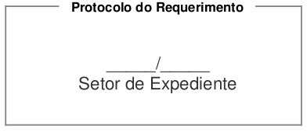

AUTOR: Fernando Paulo Carrilho Milanez Neto

Senhor Presidente,
Senhores (as) Vereadores (as),

Requeiro as Vossas Excelências, cumpridas as formalidades regimentais desta Casa Legislativa, após a manifestação do Nobre Plenário, no sentido de ser oficiada a Excelentíssima Senhora Secretária Municipal de Infraestrutura, Sachenka Bandeira da Hora, solicitação para que a mesma adote as providências junto ao setor competente, objetivando melhorias na infraestrutura viária para tráfego de bicicletas nas principais vias pertencentes a 13ª Região do Orçamento Participativo, nesta capital.

Sala das Sessões da Câmara Municipal de João Pessoa, em 13 de julho de 2020.

Fernando Paulo Carrilho Milanez Neto
Líder do Prefeito
Vereador - PV

Rua das Trincheiras, 43, Centro, João Pessoa – PB, CEP: 58.011-000
Telefone: (83) 3218-6358
E -mail: milanezneto@joaopessoa.pb.leg.br

